CUESTIONARIO DE LA BUENA FORMA
Una vez contestado el cuestionario, deberán enviarlo a través del foro de consultas para que sea recibido por la tutora del curso. Para ello, deberán ingresar a “Foros”.
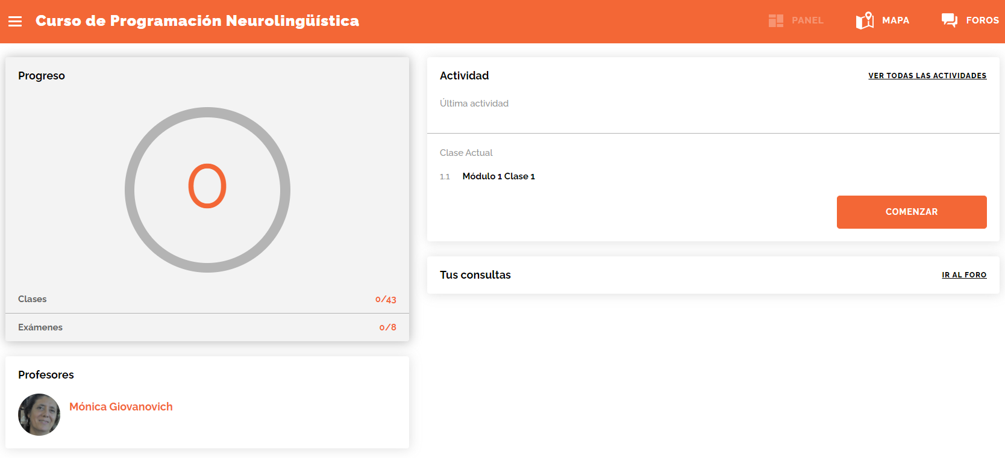

Y luego a “Consultas sobre contenidos”.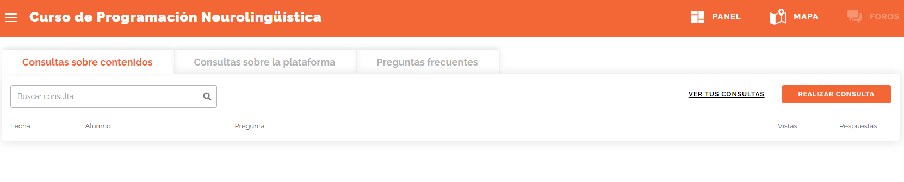
Una vez dentro del foro, deberán hacer clic en “Realizar consulta” y adjuntar el archivo haciendo clic en” ADJUNTAR ACRHIVO”
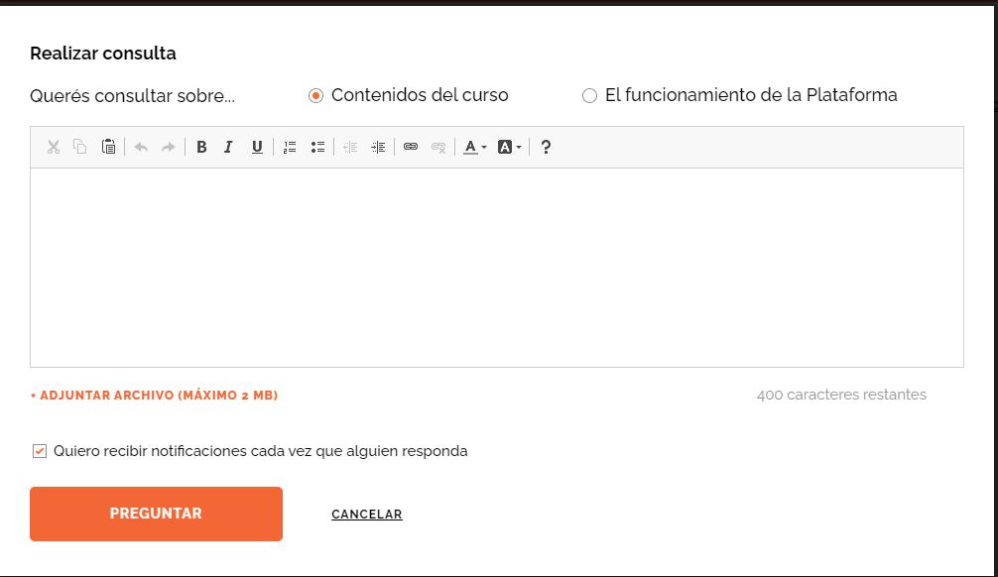
Y finalmente, hacer clic en “preguntar”

PARA LOGRAR OBJETIVOS

- ¿Qué quieres lograr?
Mejorar mi salario
- ¿Depende de vos?
En parte si y en un porcentaje no
- ¿Cuál será el resultado al alcanzar el objetivo?
El resultado será poder tener una vida mas ordenada y bienestar familiar
- ¿Cómo sabrás cuando lo hayas logrado?
Cuando pueda ahorrar dinero para mis vacaciones o mejorar en mi casa
- ¿Qué verás, oirás y sentirás cuando hayas alcanzado tu objetivo?
Voy a ver mi casa mejoradad , ver mis ahorros , voy a sentir alivio economico
- ¿Cuándo, dónde y con quién quieres lograr tu objetivo? ¿Hay algún momento en que no lo desees?ahora en este lugar y junto a mi pareja , no no hay momento en que no lo desee

- ¿De qué manera lograr este objetivo cambiará tu vida?
Me va a cambiar mi animo y el animo familiar
- ¿Con qué recursos cuentas para alcanzar el objetivo?
Tengo mi capacidad para trabajar y mi experiencia
- ¿Qué necesitas para lograrlo?
Podes lograr las metas de en mi actual trabajo o cambiar de trabajo con mejores condiciones
- ¿Qué te impide alcanzarlo?
Las condiciones económicas del país , la legislaciones respecto a las importaciones ya que impactan de lleno en que puedo vender y como debo verderlo
- ¿Cómo sabrán los demás que alcanzaste tu objetivo?
No se si los demás verán el cambio , solo mi pareja se dará cuenta cuando podamos ahorrar
- ¿Cuál será el primer paso para lograr tu objetivo?
Conseguir clientes nuevos
- ¿Cuáles serán los siguientes?
Fidelizar los clientes actuales y optimizar sus ventas

